1. Ingresar a la página web de la rama judicial <https://www.ramajudicial.gov.co/> :

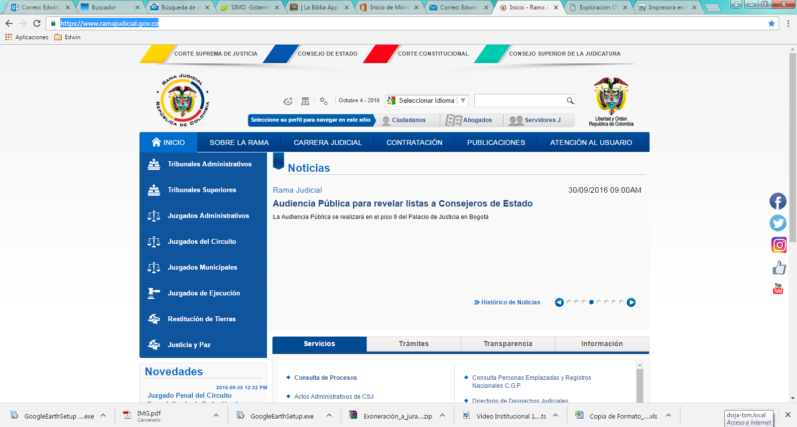

1. Dar clic en el lado izquierdo opción “Tribunales Superiores”:

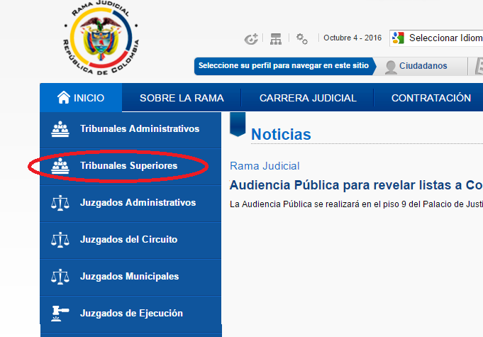

1. En la siguiente página dar clic en “Antioquia, Capital Medellín”:

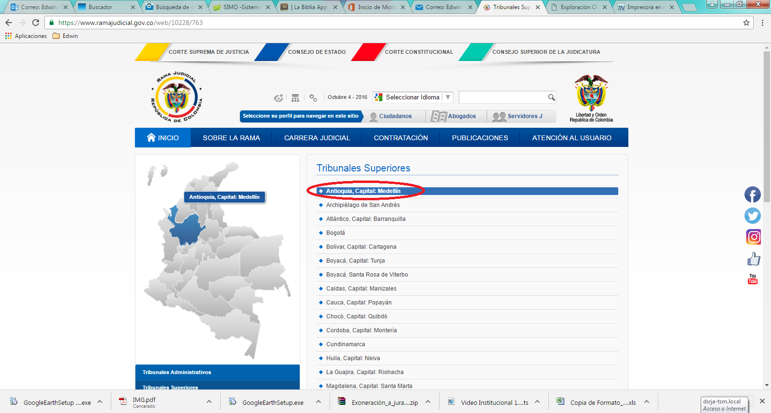

1. En la siguiente página damos clic en la sala que queremos consultar:

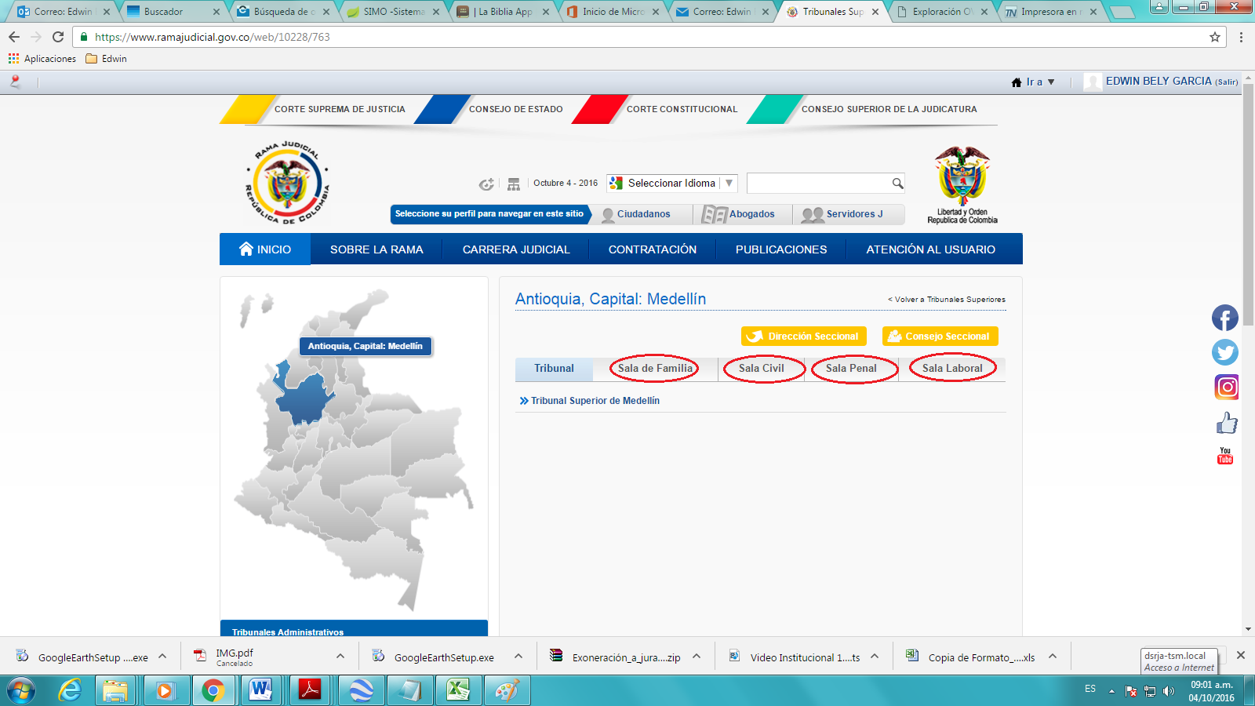

1. Luego de dar clic en la sala de nuestro interés (Nota: Para este caso vamos a tomar como ejemplo que queremos consultar la Sala Civil), damos clic en “Tribunal Superior de Medellin – Sala Civil”:

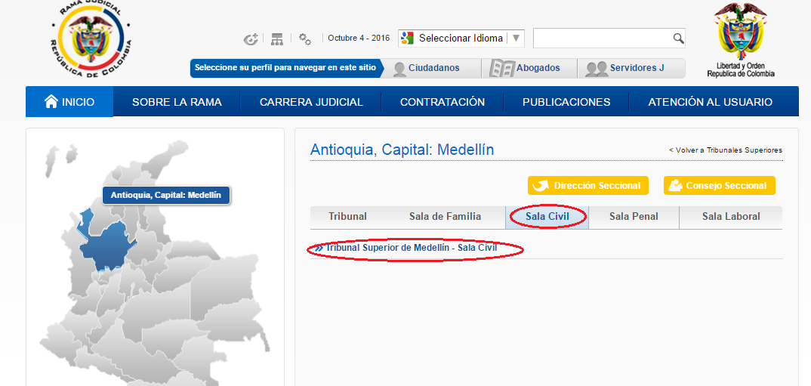

1. Al lado izquierdo damos clic en la opción “Estados” o “Traslados” o “Edictos” según su interés:

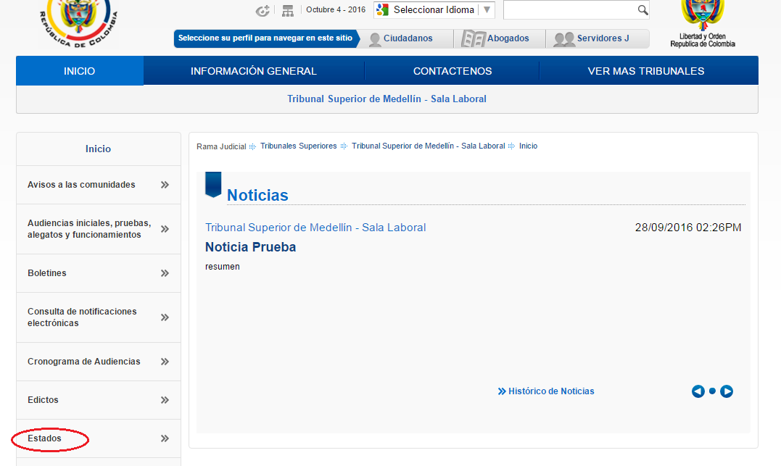

1. Luego damos clic al año de nuestro interés:

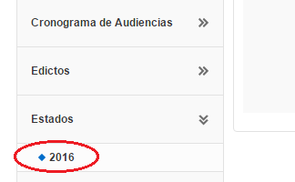

1. Nos mostrará todo el calendario del año seleccionado, damos clic sobre la fecha deseada (Para nuestro ejemplo daremos clic en 26 de Septiembre) y automáticamente se abre otra página que nos muestra los estados en formato pdf :

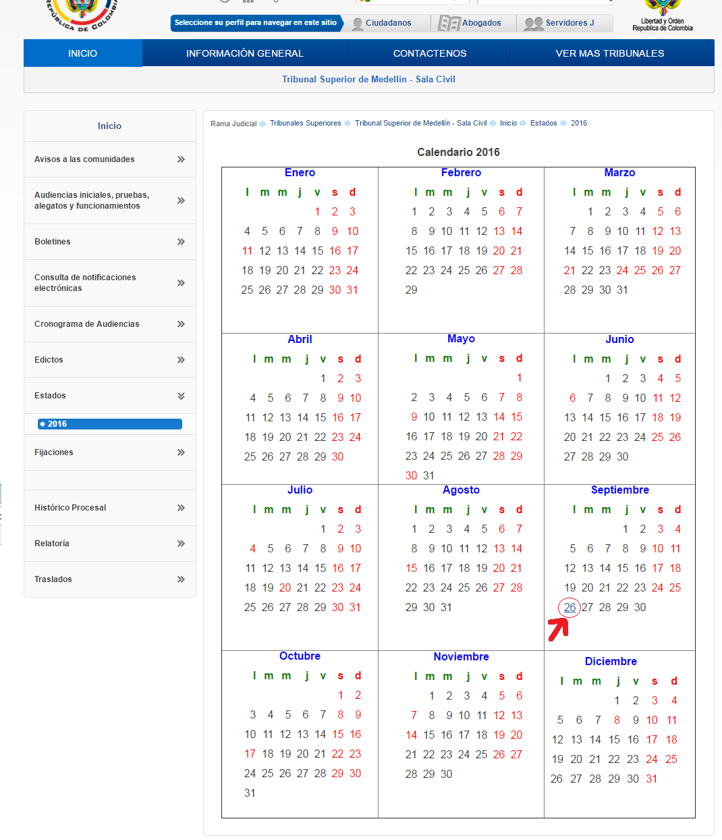

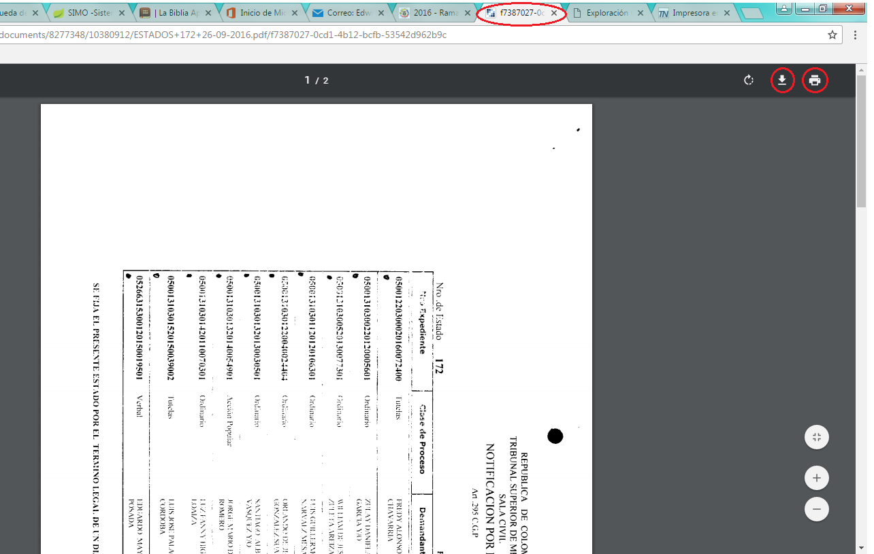

En la parte superior derecha, encuentra el ícono , para descargar el archivo; o el icono , para imprimir el archivo.

**Links directos para consular estados, traslados, edictos por salas:**

Sala Penal:

<https://www.ramajudicial.gov.co/web/tribunal-superior-de-medellin-sala-penal>

Sala Civil:

<https://www.ramajudicial.gov.co/web/tribunal-superior-de-medellin-sala-civil>

Sala Laboral:

<https://www.ramajudicial.gov.co/web/tribunal-superior-de-medellin-sala-laboral>

Sala de Familia:

<https://www.ramajudicial.gov.co/web/tribunal-superior-de-medellin-sala-de-familia>